**调整建议**：

从三庭五眼、四高三低以及颅顶的角度来分析,四高三低来讲，脸是属于中部饱满型，两上额角与两下颌角宽，角度转折明显，脸部线条直。

适合的发型：再做发型时，可将靠近颚骨的头发做前倾波浪，以掩盖颚骨，将下巴部分头发吹的蓬松一些，在靠近面颊骨处的头发尽量贴近，面颊骨以上和以下的头发尽量宽松，可以使你的额头看起来较轻盈，头发长度最好以中长或者垂肩长发为宜，刘海区顺着头发流向自然分开，比较适合中分刘海或者稍微侧分刘海，另外，发梢蓬松柔软的大波浪侧能缩小下巴，从而产生良好的视觉效果，发尾粗流成型，发势前流，充分利用头发修饰脸庞，使脸庞感觉变小，采用活波新颖，发尾前梳方法，既能覆盖住面颊，也可以掩盖下巴骨骼的突出从照片上看考虑到角度。颜色根据自己的肤色决定肤色白的话金桐色亚麻色 ,黑 黄的话巧克力色或者咖啡色都可以显皮肤一点。一般来说皮肤较黄的人不要染黄色系的头发，那样会和皮肤顺色，显得皮肤更黄。黄皮肤的东方人多数在做颜色时切忌用黄颜色，因为这会给人带来病态的不健康感觉。东方人一般应该以中棕色、深棕色为佳。

**五官：外眼角至太阳穴的距离宽。五官边缘与内部眉眼鼻唇线条以曲线为主，如果发型柔软，五官轮廓线条就会显得柔和。相反如果发型偏硬朗五官的轮廓就会显得的硬朗。故适合之发型应以柔和性发型为主。**

**发长：发长与身高的关系，头发的长短选择主要与身长，脖长，脸长，这三小项去细分考虑。就是要协调好着三者的比例关系，身高不高的，脖子比较短的，脸特别长的，只要满足这其中一项就尽量避免过长的头发，以免拉低身高，更显脖短脸长。适合你的头发长度则是中长发。**

**发色：头发的颜色选择主要与发色相关，适合你的颜色应该以深色系为主，深棕色，巧克力色这些自然色首选，不要太亮，因为也要考虑到所有颜色都会褪色的问题。染的越亮后面褪出来的颜色越黄，越显肤色暗淡沧桑，还会与新生黑发形成脱节的现象。**

**风格：短发干练利索，长发女人味足，风格是多变的毕竟也要考虑到审美疲劳的问题，一个发型时间长会看腻的。哪怕这个发型再怎么适合你，发型要根据场合环境，当日着装与之搭配，要经常变换给自己给身边的人带来新鲜感。**

**曲直：**  **直发**  **微卷** **卷发**

**刘海：** **齐刘海**  **斜刘海**   **中/偏分刘海**

**发量： 厚重发量**  **中等发量**  **轻盈发量**

**层次： 高层次 中层次 低层次**

**纹理： 粗矿纹理**  **整齐纹理**  **灵动纹理**

**发型推荐：**

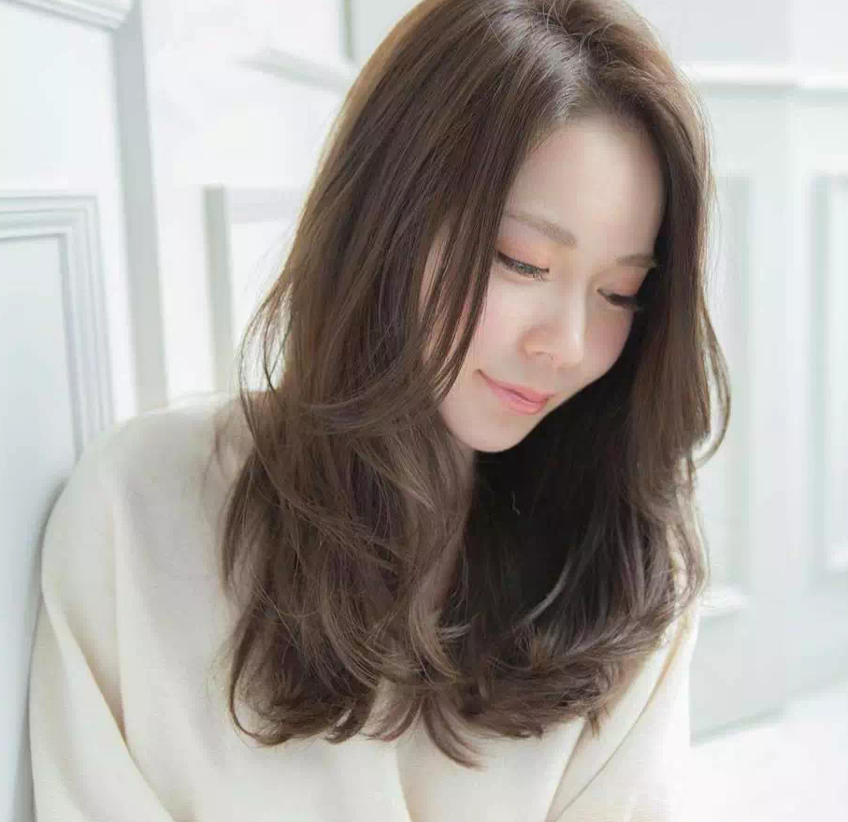

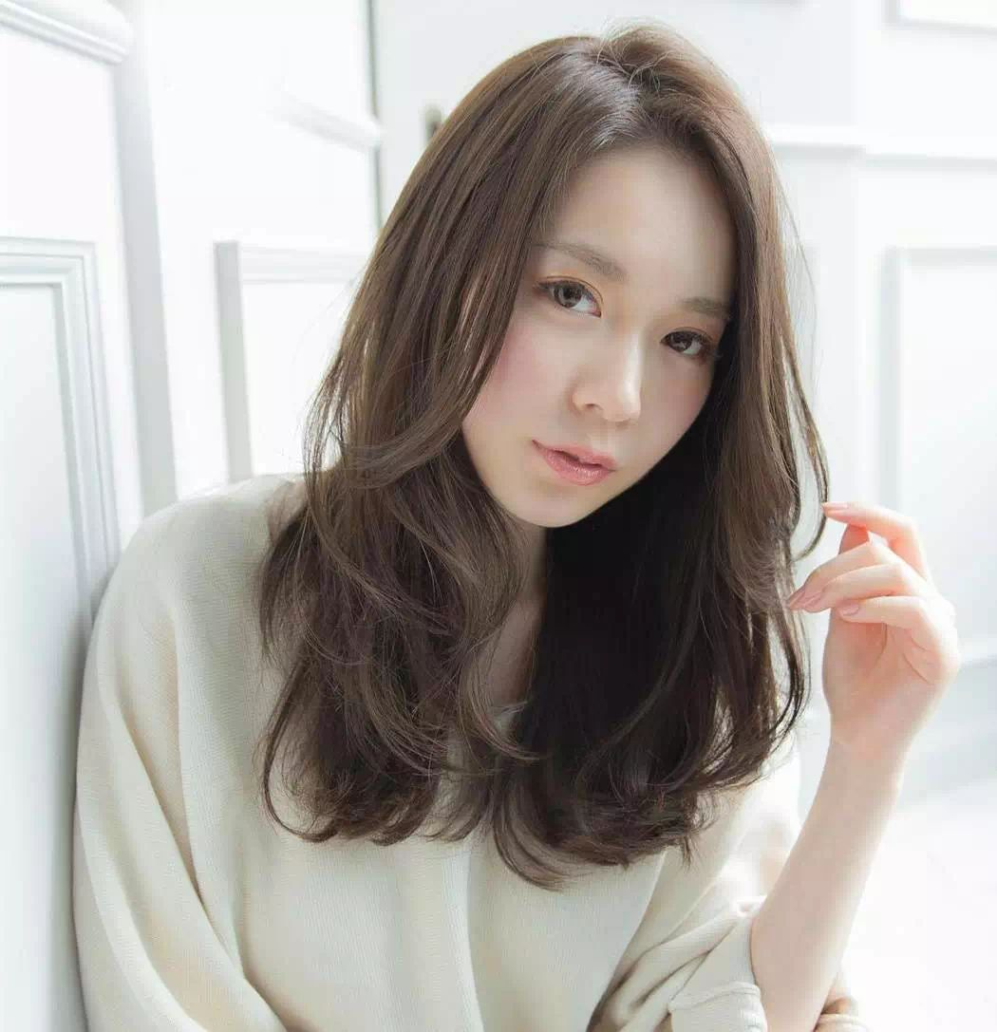

**注意点就是长度胸部左右 中层次内扣 发尾有自然往后包的效果 具体剪的时候可以这样跟理发师说：“刘海四六分 整体不能太短 剪的时候剪中层次 就是里面的头发比外面的短 手指拉住发片往内扣着剪（剪出来就是自然往内扣发尾有点弧度的效果）” 剪的时候要把发型图片也给理发师看一下 直观一点下面的内扣平时可以自己用电卷棒或者夹板做出效果 或者通过热烫做出效果**

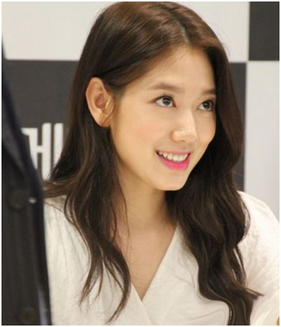

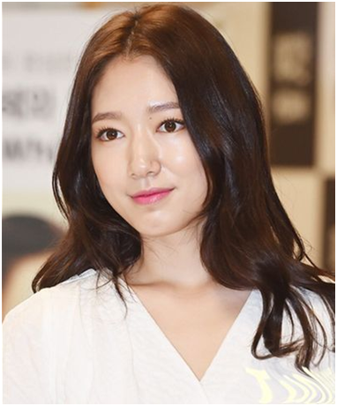

**水波纹：卷度像水的波纹自然流畅 需要注意的就是这种发型因为是最近两年才流行的 比较特殊 要用专门的烫发杠子 2+1的杠子 所以很多理发店都没引进这种烫法 你要先你那边的理发店问问有没有这种杠子**

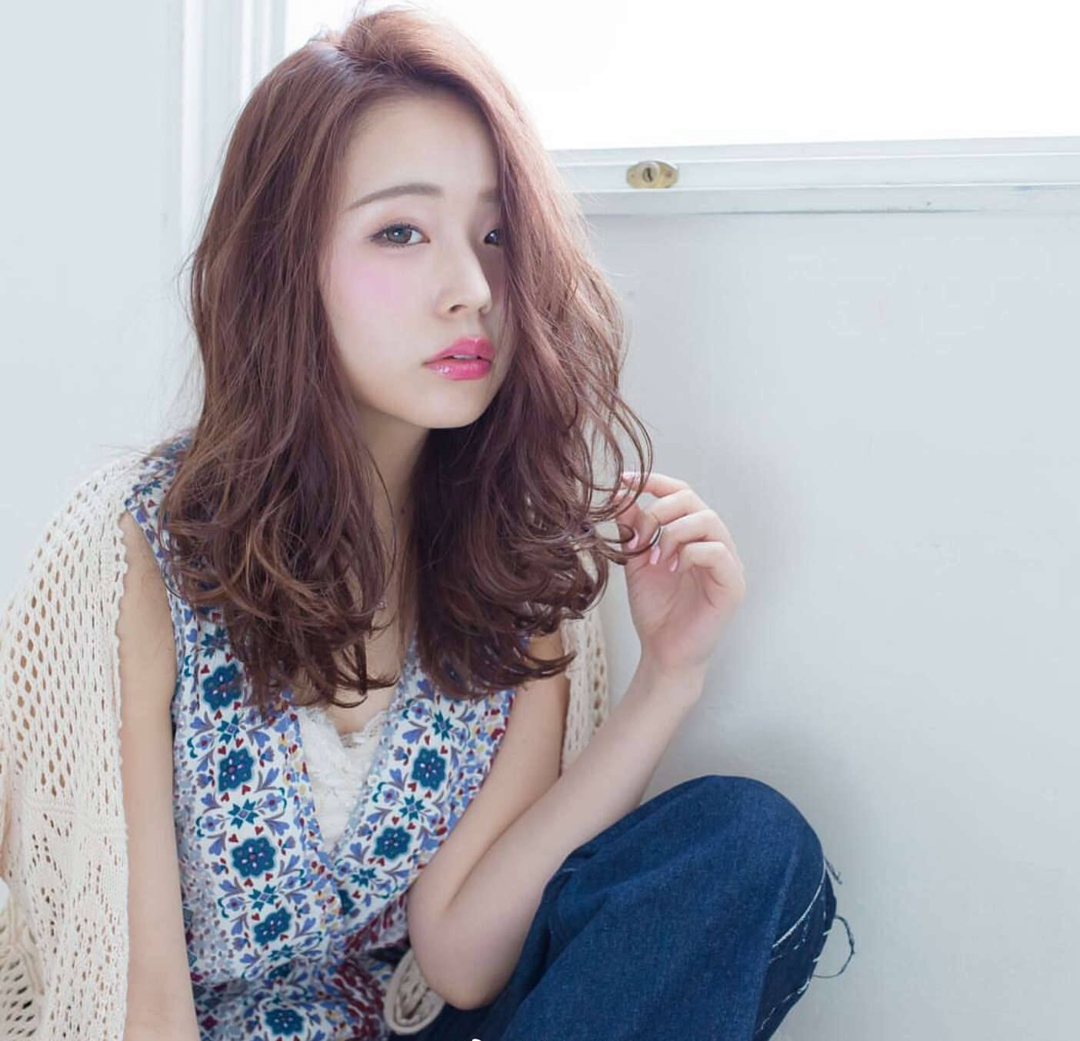

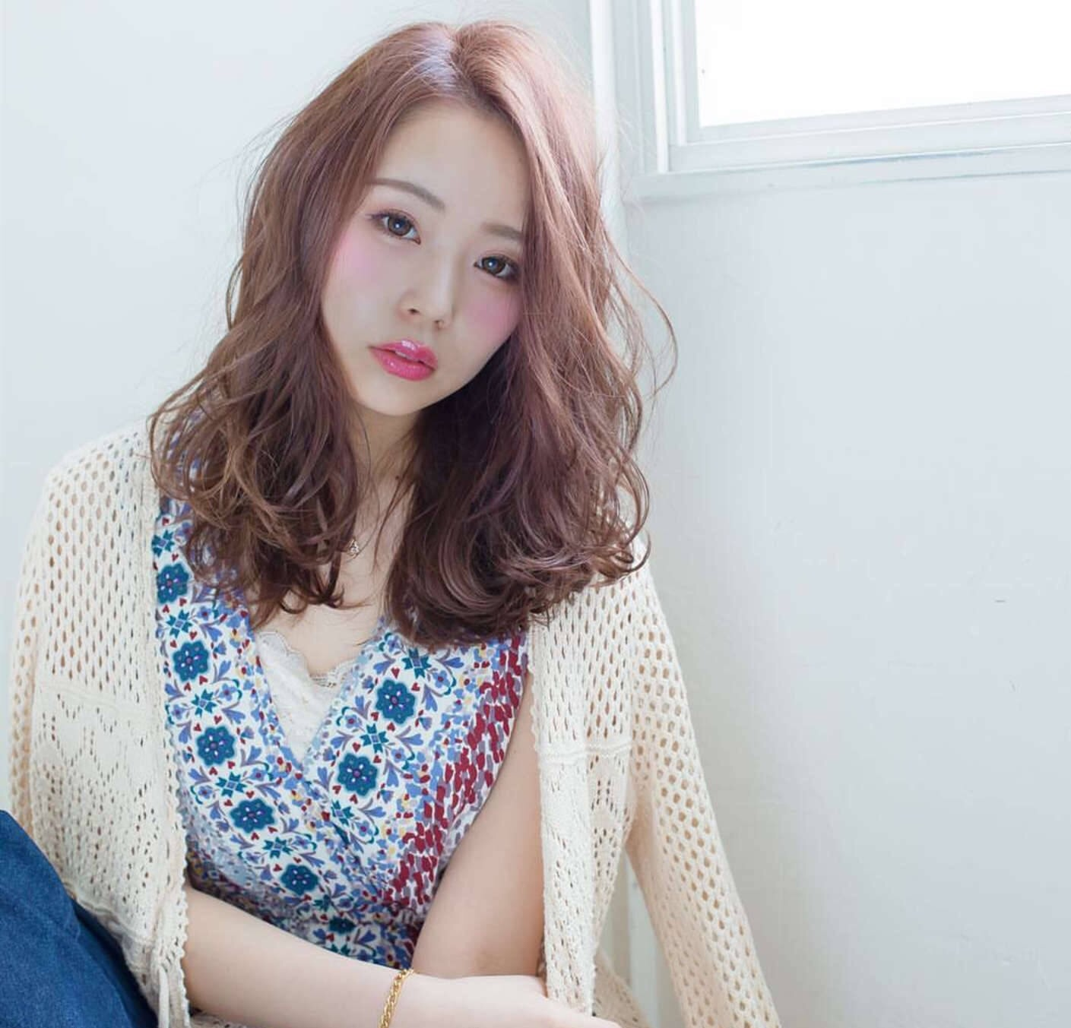

**长波浪：长度最少要留长胸部左右  不能太短 因为烫完也要缩短一点的  剪的时候要剪中层次 就是外面的头发比里面短  目的是为了凸显发型飘逸感  烫的时候还是用热烫做  从耳朵下方开始烫 不要烫高了会老气**

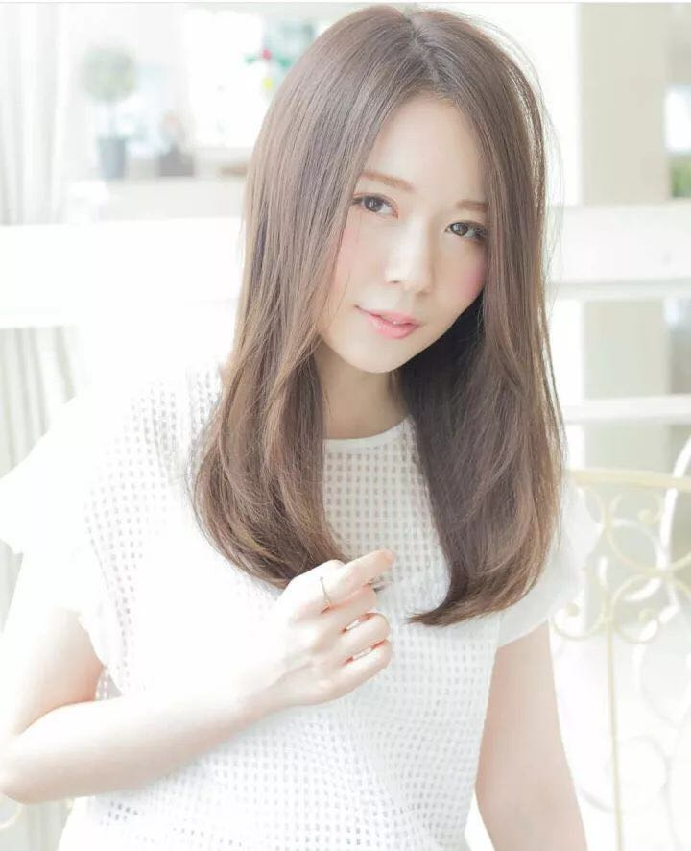

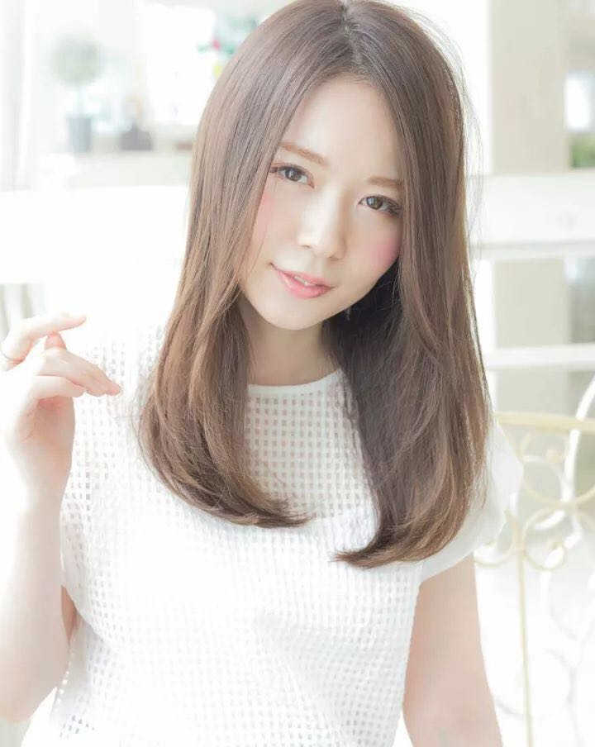

**中长梨花 长度中长可扎可披 这款发型的注意点就是从下巴开始往下要剪出层次 发尾有一个微卷就行 具体弄的时候可以把发型图片给理发师看 告诉他要做这款发型 四六或者中分刘海 先剪一下 整体不要太短 剪的时候剪出层次 剪低层次 剪完后用热烫把发尾做出一个“c”型内扣**

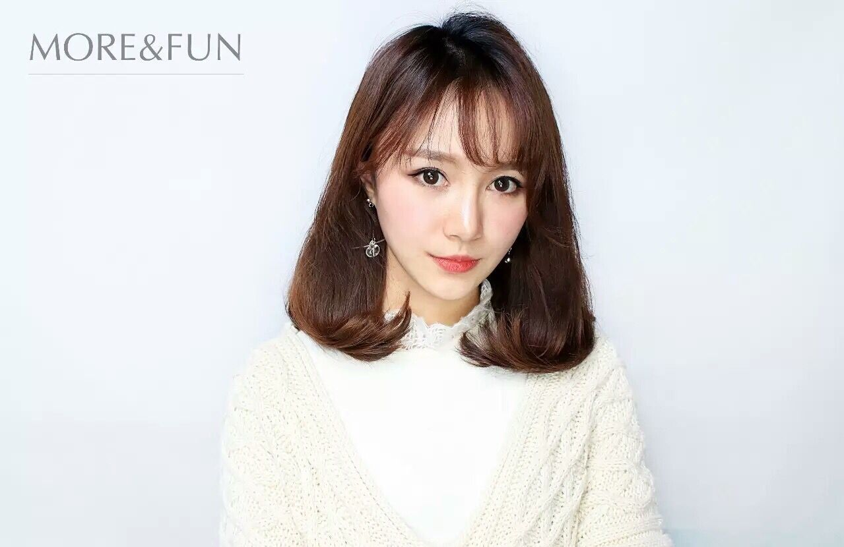

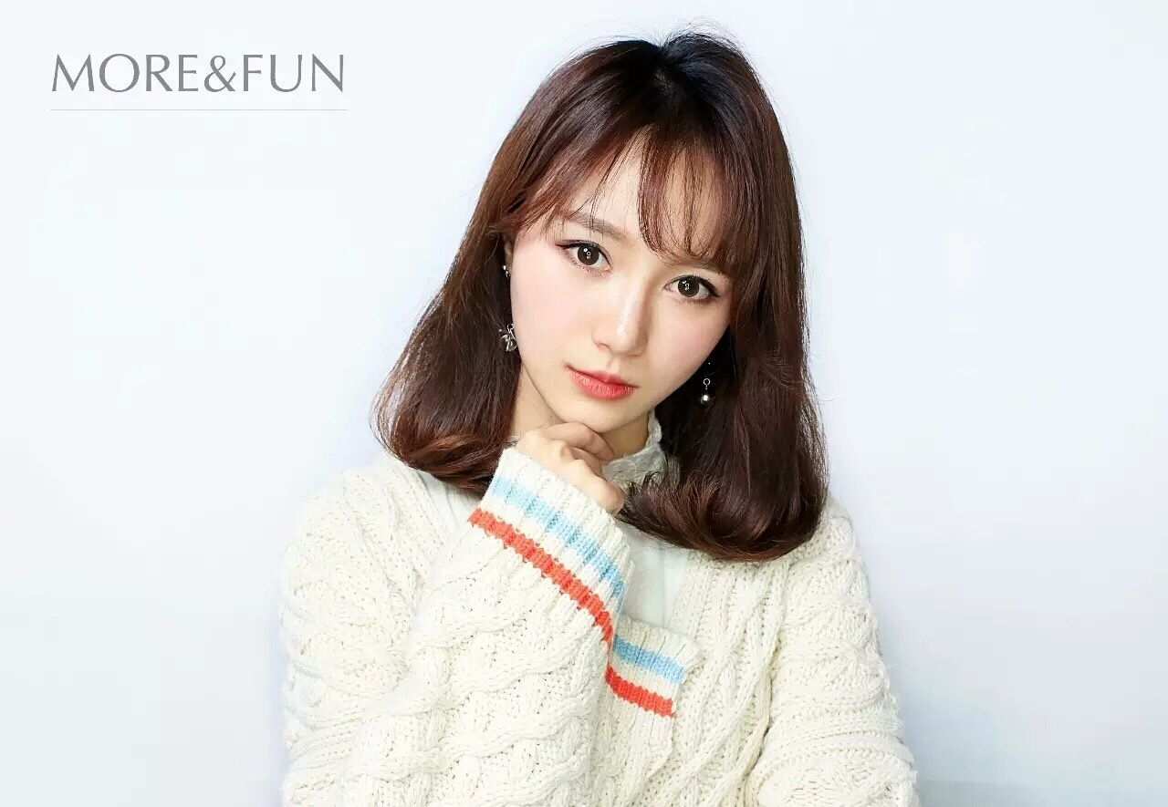

**斜刘海刘海加内扣 这款发型的注意点就是 1，首先刘海要稀薄 要有空气感 透彻感 若隐若现的能看到额头 不能像传统的齐刘海给人感觉死板 沉闷 发尾要有层次 眼角两边不能剪的太宽 长度大概到上眼皮 不能太短 不能超过眉毛 要有往内包的弧度 可以显的五官更为立体一些 以上说的是刘海的几大要点 2，再说下面的内扣 首先整体长度控制在下巴下面一点 不要太短 因为做完内扣后头发还会自然缩短的 发尾剪低层次 就是要厚重一点 不能剪的太散 太碎 太薄 以上就是剪法的基本要点 3，刘海的弧度 下面的内扣平时可以自己用电卷棒或者夹板做出效果 或者通过热烫做出效果**

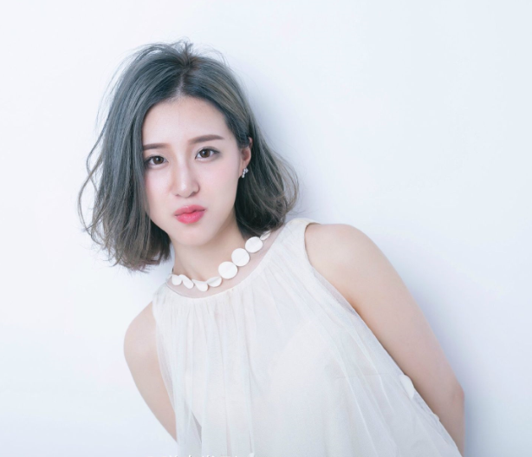 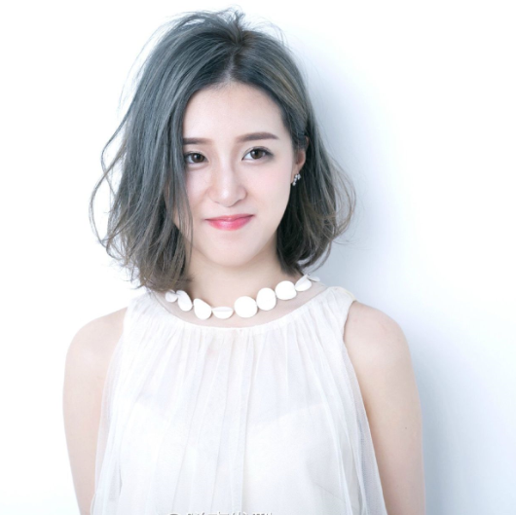

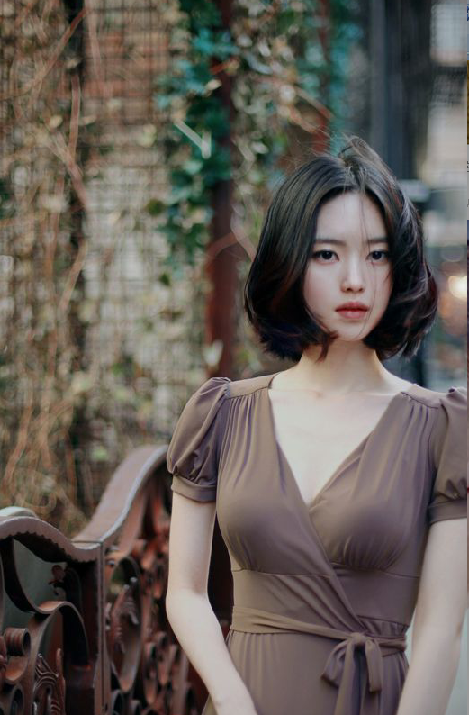

**中短bob 注意点就是长度不要太短 层次不要剪的太高 发尾有自然往后包的效果 具体剪的时候可以这样跟理发师说：“刘海四六分 整体不要太短 剪的时候剪低层次 就是里面的头发比外面的短 手指拉住发片往内扣着剪（剪出来就是自然往内扣发尾有点弧度的效果）” 剪的时候要把发型图片也给理发师看一下 直观一点 下面的内扣平时可以自己用电卷棒或者夹板做出效果 或者通过热烫做出效果**